INSTITUTO NACIONAL DE FORMACIÓN TÉCNICA PROFESIONAL INFOTEP

PLAN DE SEGURIDAD Y PRIVACIDAD DE LA INFORMACIÓN

NIT: 892400461-5
Dirección: Avenida Colombia, Barrio Sarie Bay.
Teléfono: (+578) 5125770, (+578) 5126607
Correo electrónico: serviciocliente@infotepsai.edu.co
Correo electrónico: vicerrectoría.administrativa@infotepsai.edu.co
Correo electrónico: sistemas@infotepsai.edu.co

INTRODUCCIÓN

En la actualidad, la información es uno de los activos más valiosos para cualquier tipo de organización, la cual, sólo tiene sentido cuando está disponible, integra y segura, lo que implica, que es necesario que las organizaciones tengan una adecuada gestión de sus recursos y activos de información con el objetivo de asegurar y controlar el debido acceso, tratamiento y uso de la información.

La seguridad informática es hoy en día una disciplina y una práctica que toda organización sin importar su dimensión (Grande, Medina o Pequeña), debe desarrollar intrínsecamente con el fin blindar las operaciones que se apalanquen a través de la infraestructura tecnológica con la que se dispone.

Las entidades deben ser conscientes de todo el tipo de amenazas existentes que podrían atentar contra la seguridad y privacidad de la información, lo cual representa un riesgo que si llegara a materializarse podría llegar a parar la operación causando pérdidas económicas, sanciones legales, afectación de imagen y reputación. Por tal motivo la seguridad de la información cada día más forma parte de los planes estratégicos de las entidades. Por lo tanto es importante que los encargados de la seguridad de la información estén constantemente implementando y mejorando las medidas de seguridad orientadas a prevenir los riesgos y amenazas que pueden llegar a comprometer la información.

Es importante que las entidades realicen una correcta identificación, análisis, valoración y administración de los riesgos relacionados con la seguridad de la información que pueden afectar los objetivos institucionales. Con el propósito de implementar medidas y controles que permitan una adecuada gestión de situaciones que pongan en riesgo la información.

TABLA DE CONTENIDO

INTRODUCCIÓN 2
1. OBJETIVO 4
2. ALCANCE 4
3. DEFINICIONES 4
4. METODOLOGIA IMPLEMENTACION MODELO DE SEGURIDAD 5
5. POLITICAS DE SEGURIDAD DE LA INFORMACIÓN 6
6. OBEJTIVOS DEL SISTEMA DE GESTION DE LA SEGURIDAD DE LA INFORMACIÓN 7
7. ALCANCE DEL SISTEMA DE GESTION DE LA SEGURIDAD DE LA INFORMACION 7
8. PLAN DE SEGURIDAD Y PRIVACIDAD DE LA INFORMACION 7
8.1 Fase de diagnostico 7
8.2 Fase de planeación 8
8.3 Fase de implementación 9
8.4 Fase de evaluación de desempeño 9
8.5 Mejora continua 9

OBJETIVO

Definir las actividades del plan de Seguridad y Privacidad de la Información para la implementación, gestión, verificación y mejora continua del Sistema de Gestión de Seguridad de la Información, acorde a los requerimientos del modelo de seguridad de la estrategia de gobierno en línea y las necesidades de la entidad.

ALCANCE

El alcance del Plan de Seguridad y Privacidad de la Información del Instituto Nacional de Formación Técnica Profesional INFOTEP de San Andrés Islas aplica a toda la entidad, procesos, sus funcionarios, estudiantes, contratistas y terceros del INFOTEP y la ciudadanía en general.

DEFINICIONES

Para efectos de la comprensión del plan de seguridad de la Información del Instituto Nacional de Formación Técnica Profesional, se establecen los siguientes significados de las palabras empleadas en el texto:

- Seguridad de la Información: se refiere a la confidencialidad, la integridad y la disponibilidad de la información y los datos importantes para la organización, independientemente del formato que tengan. (ISO27001)
- Políticas: directrices u orientaciones por las cuales la alta dirección define el marco de actuación con el cual se orientará la actividad pública en un campo específico de su gestión, para el cumplimiento de los fines constitucionales y misionales de la entidad, de manera que se garantice la coherencia entre sus prácticas y sus propósitos.
- MSPI: Modelo de Seguridad y Privacidad de la Información
- Integridad: Mantenimiento de la exactitud y completitud de la información y sus métodos de proceso.
- Disponibilidad: Acceso y utilización de la información y los sistemas de tratamiento de la misma por parte de los individuos, entidades o procesos autorizados cuando lo requieran.
- Confidencialidad: La información no se pone a disposición ni se revela a individuos, entidades o procesos no autorizados.
- Información: Es un conjunto organizado de datos procesados, que constituyen un mensaje que cambia el estado de conocimiento del sujeto o sistema que recibe dicho mensaje.
- Riesgo: Es la posibilidad de que una amenaza se produzca, dando lugar a un ataque al equipo. Esto no es otra cosa que la probabilidad de que ocurra el ataque por parte de la amenaza.
- Vulnerabilidad: Es una debilidad del sistema informático que puede ser utilizada para causar un daño. Las debilidades pueden aparecer en cualquiera de los elementos de una computadora, tanto en el hardware, el sistema operativo, cómo en el software.
- Amenaza: Es una circunstancia que tiene el potencial de causar un daño o una pérdida. Es decir, las amenazas pueden materializarse dando lugar a un ataque en el equipo.

METODOLOGIA IMPLEMENTACION MODELO DE SEGURIDAD

La estrategia de Gobierno Digital contempla un ciclo de operación de 5 fases, con las cuales de ser aplicadas por la entidad le permitiría gestionar adecuadamente la seguridad y privacidad de sus activos de información.
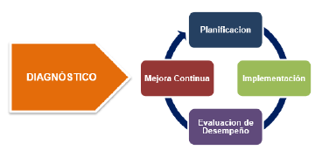

- Fase Diagnostico: Esta fase permite identificar el estado actual de la entidad con respecto a los requerimientos del Modelo de Seguridad y Privacidad de la Información.
- Fase Planificación (Planear): Para el desarrollo de esta fase la entidad debe utilizar los resultados de la etapa anterior y proceder a elaborar el plan de seguridad y privacidad de la información alineado con el objetivo misional de la entidad, con el propósito de definir las acciones a implementar a nivel de seguridad y privacidad de la información, a través de una metodología de gestión del riesgo.
- Fase Implementación (Hacer): En esta fase se ejecuta el plan establecido que consiste en implementar las acciones para lograr mejoras planteadas.
- Fase Evaluación de desempeño (Verificar): Una vez implantada la mejora, se establece un periodo de prueba para verificar el correcto funcionamiento de las acciones implementadas.
- Fase Mejora Continua (Actuar): Se analizan los resultados de las acciones implementadas y si estas no se cumplen los objetivos definidos se analizan las causas de las desviaciones y se generan los respectivos planes de acciones.

POLITICAS DE SEGURIDAD DE LA INFORMACIÓN

La dirección de INFOTEP, entendiendo la importancia de una adecuada gestión de la información, se ha comprometido con la implementación de un sistema de gestión de seguridad de la información buscando establecer un marco de confianza en el ejercicio de sus deberes con el Estado y los ciudadanos, todo enmarcado en el estricto cumplimiento de las leyes y en concordancia con la misión y visión de la entidad.
Para INFOTEP, la protección de la información busca la disminución del impacto generado sobre sus activos, por los riesgos identificados de manera sistemática con objeto de mantener un nivel de exposición que permita responder por la integridad, confidencialidad y la disponibilidad de la misma, acorde con las necesidades de los diferentes grupos de interés identificados.
De acuerdo con lo anterior, esta política aplica a la Entidad según como se defina en el alcance, sus funcionarios, terceros, aprendices, practicantes, proveedores y la ciudadanía en general, teniendo en cuenta que los principios sobre los que se basa el desarrollo de las acciones o toma de decisiones alrededor del SGSI estarán determinadas por las siguientes premisas:

- Minimizar el riesgo en las funciones más importantes de la entidad.
- Cumplir con los principios de seguridad de la información.
- Cumplir con los principios de la función administrativa.
- Mantener la confianza de sus clientes y empleados.
- Apoyar la innovación tecnológica.
- Proteger los activos tecnológicos.
- Establecer las políticas, procedimientos e instructivos en materia de seguridad de la información.
- Fortalecer la cultura de seguridad de la información en los funcionarios, terceros, aprendices, practicantes y clientes de INFOTEP.
- Garantizar la continuidad del servicio frente a incidentes.
- INFOTEP ha decidido definir, implementar, operar y mejorar de forma continua un Sistema de Gestión de Seguridad de la Información, soportado en lineamientos claros alineados a las necesidades de la institución, y a los requerimientos regulatorios.

OBEJTIVOS DEL SISTEMA DE GESTION DE LA SEGURIDAD DE LA INFORMACIÓN

- Administrar los eventos de seguridad de la información del INFOTEP.
- Fortalecer la seguridad y disponibilidad de la información y plataforma tecnológica.
- Cumplir con los requisitos legales aplicables a la naturaleza de la Entidad en materia de Seguridad de la Información.
- Fomentar una cultura de seguridad de la información en los servidores públicos (funcionarios, contratistas y estudiantes).
- Fortalecer el mejoramiento continuo del Sistema de Gestión de Seguridad de la Información.

ALCANCE DEL SISTEMA DE GESTION DE LA SEGURIDAD DE LA INFORMACION

EL SGSI es aplicable a los activos de información de todos los procesos del INFOTEP, comprende las políticas, procedimientos y controles para la preservación de confidencialidad, integridad y disponibilidad de la información.

PLAN DE SEGURIDAD Y PRIVACIDAD DE LA INFORMACION

Con el objetivo de la entidad de implementar el sistema de gestión de seguridad de la información- SGSI se definieron las siguientes actividades para el 2018 con las cuales se estable el plan de seguridad y privacidad de la información.

Fase de diagnostico

OBJETIVO: Identificar el estado de la entidad con respecto a los requerimientos del Modelos de Seguridad y Privacidad de la Información de la estrategia de Gobierno Digital.
Actividad | Fecha Inicio | Fecha Final | Responsable
Valoración estado actual de la gestión de seguridad de la entidad con base en el Instrumento de Evaluación MSPI de MINTIC |  |  | Jonathan Marín Medicis
Ejecución prueba de vulnerabilidades con el fin de identificar el nivel de seguridad y protección de los activos de información de la entidad y definición de planes de mitigación |  |  | Jonathan Marín Medicis
Recolección de información con el fin de conocer todo lo existente en temas de seguridad que ya tenga la institución. |  |  | Jonathan Marín Medicis

Fase de planeación

A continuación se dan a conocer las actividades definidas para en la etapa de planeación para la implementación del Sistema de Seguridad de la Información en la vigencia 2018.
Actividad | Fecha Inicio | Fecha Final | Responsable
Realizar un análisis de toda la documentación existente en la entidad en temas de seguridad de la información. |  |  | Jonathan Marín Medicis
Definir el alcance del SGSI de la entidad |  |  | Jonathan Marín Medicis
Elaborar las políticas de seguridad y privacidad de la información de la entidad |  |  | Jonathan Marín Medicis
Definir Roles y Responsabilidades para la implementación y gestión de seguridad de la información. |  |  | Jonathan Marín Medicis
Elaborar documentos para el apoyo de la operación tales como formato de procesos y procedimientos del sistema de seguridad de la información. |  |  | Jonathan Marín Medicis
Identificar y Gestionar los activos de información. |  |  | Jonathan Marín Medicis
Realzar la identificación, valoración y tratamiento de riesgos. |  |  | Jonathan Marín Medicis
Realizar el plan de capacitación, comunicación y sensibilización de seguridad de la información. |  |  | Jonathan Marín Medicis
Realizar el plan de diagnóstico de IPv4 a IPv6 |  |  | Jonathan Marín Medicis

Fase de implementación

OBJETIVO: Llevar a cabo la implantación de la planificación realizada en la fase de planeación del Modelo de Seguridad y Privacidad de la Información.
Actividad | Fecha Inicio | Fecha Final | Responsable
Implementar el plan de implantación del MSPI. |  |  | Jonathan Marín Medicis
Implementación del plan de tratamiento de riesgos. |  |  | Jonathan Marín Medicis
Establecer los indicadores de gestión |  |  | Jonathan Marín Medicis
Ejecutar el plan de transición de IPv4 a IPv6. |  |  | Jonathan Marín Medicis

Fase de evaluación de desempeño

OBJETIVO: Evaluar el desempeño y la eficacia del SGSI, en base a los resultados que arrojan los indicadores de la seguridad de la información propuestos para verificación de la efectividad, la eficiencia y la eficacia de las acciones implementadas.
Actividad | Fecha Inicio | Fecha Final | Responsable
Plan de revisión y seguimiento, a la implementación del MSPI. |  |  | Jonathan Marín Medicis
Plan de Ejecución de Auditorias |  |  | Jonathan Marín Medicis

Mejora continua

OBJETIVO: Consolidar los resultados obtenidos de la fase de evaluación de desempeño, para diseñar el plan de mejoramiento continuo de seguridad y privacidad de la información.
Actividad | Fecha Inicio | Fecha Final | Responsable
Diseñar el plan de mejoramiento |  |  | Jonathan Marín Medicis

Ver cronograma 2019
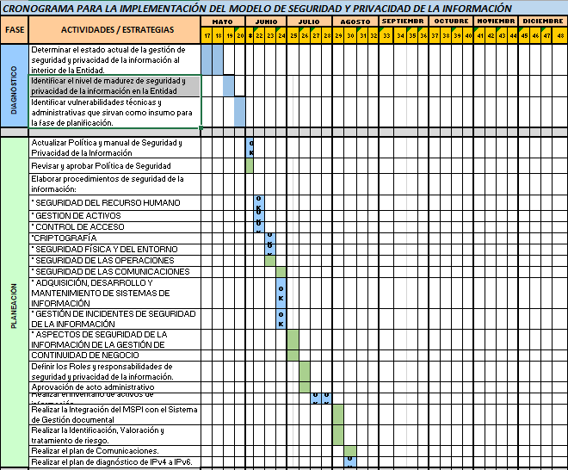
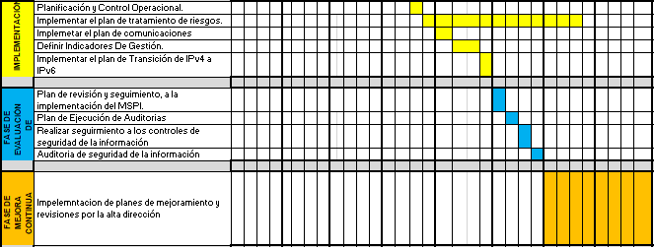

CONTROL DE CAMBIOS

FECHA | VERSIÓN | CAMBIOS
Diciembre | 01 | Se define la estructura del plan con base en las estrategias formuladas y el alcance de las mismas.

ELABORADO POR: | REVISADO POR: | APROBADO POR:
Jhonathan Marin Medicis  Contratista  Seguridad de la Información | Juan Camilo Cárdenas Archbold  Profesional Universitario  Ingeniero de Sistemas

